**RESUME SEJARAH KOMPUTER**

ADELINE KARTIKA - 13218081

Komputer merupakan alat yang biasanya dipergunakan untuk mengolah data berdasarkan aturan baku yang sudah ditentukan. Sebuah komputer juga memiliki definisi perangkat elektronik yang memiliki beberapa komponen yang bekerja sama dan membentuk satu sistem untuk menjalankan program.

Penemu komputer pertama adalah Charles Babbage yang dikenal dengan julukan bapak komputer. Charles Babbage menciptakan mesin penghitung atau bisa di kenal dengan Difference Engine no.1 yang paling populer dan terkenal dalam sejarah. Komputer elektronik pertama kali dibangun pada akhir tahun 1930-an oleh Dr. John Atanasoff dan Clifford Berry di Iowa State University. Atanasoff merancang komputernya untuk membantu mahasiswa pascasarjana dalam fisika nuklir dengan perhitungan matematis mereka. Berikut adalah perkembangan generasi komputer.

* Sejarah Komputer Generasi Pertama (1946-1959) 🡪 Generasi Tabung Vakum

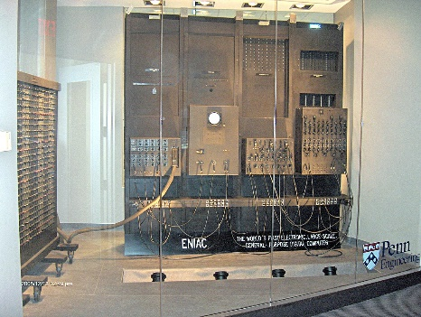 Sejarah komputer generasi pertama yaitu digital elektronik atau bisa di sebut dengan ENIAC (Electronic Numerical Integrator and Calculator). Program pada ENIAC, sudah di rancang pada tahun 1942, dan baru mulai di kerjakan pada tahun 1943 oleh John Presper Eckert dan Dr. John W. Mauchly di Moore School of Electrical Engineering (University of Pennsylvania) dan selesai pada tahun 1946. Bentuk program ENIAC berukuran sangat besar memerlukan ruangan sebesar 500m2 dengan mesin 30 ton.

Gambar ENIAC [3]

Pada pertengahan tahun 1940-an, John Von Neumann (1903-1957) bergabung bersama tim University of Pennysylvania. Von Neumann mendesain EDVAC (Electronic Discrete Variable Automatic Comnputer) pada tahun 1945. Peran utama arsitektur Von Neumann adalah unit pemrosesan sentral CPU (Central processor unit), yang mampu semua fungsi komputer dikoordinasikan melalui satu sumber tunggal. Ciri-ciri komputer generasi pertama adalah CPU. Sedangkan program utama yang terdapat di komputer generasi pertama adalah “machine language”. Hal ini menyebabkan program komputer sulit untuk diprogramkan dan membatasi kecepatannya.

Ciri-ciri Komputer Generasi Pertama Adalah:

* Ukuran fisik hardware komputer lebih besar, memerlukan ruang yang luas.
* Instruksi operasi dibuat secara spesifik untuk tugas tertentu.
* Programnya hanya bisa dibuat menggunakan bahasa mesin.
* Komputer mempunyai silinder magnetik untuk menyimpan data.
* Menggunakan Simpanan Luar Magnetic Tape dan Magnetic Disk.
* Membutuhkan daya listrik yang besar.
* Suhunya cepat panas, sehingga diperlukan pendingin.
* Daya simpannya kecil.
* Prosesnya kurang cepat.
* Menggunakan Konsep Stored Program dengan memori utamanya adalah Magnetic Core Storage.
* Sirkuitnya Menggunakan Tabung Hampa. Penggunaan Tabung Hampa tersebut yang membuat ukuran komputer pada masa tersebut berukuran sangat besar.
* Sejarah Komputer Generasi Kedua (1959 – 1964) 🡪 Generasi Transistor

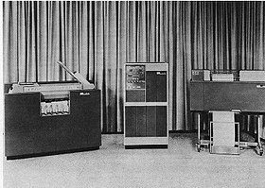Pada generasi kedua digunakan transistor, membuat kinerja komputer komputer maksimal namun berukuran kecil. Mesin pertama yang menggunakan teknologi terbaru ini adalah super komputer. Komputer generasi kedua telah menggantikan posisi bahasa mesin dengan bahasa assembly. Dalam bahasa assembly digunakan kode-kode semacam singkatan yang menggantikan kode biner. Komputer ini mampu menghitung daftar gaji, mendesain produk, mencetak data sehingga komputer generasi kedua ini sukses di pasaran. Mereka juga mempunyai komponen yang dapat digabungkan dengan komputer pada saat ini seperti printer, penyimpanan dalam disket, memory, sistem operasi, dan program.

Gambar IBM 1401 [4]

Salah satu contoh penting komputer pada masa ini yaitu jenis IBM 1401 yang telah diterima secara luas di kalangan industri. Jenis-jenis komputer lain telah muncul pada generasi ini diantaranya UNIVAC III, UNIVAC SS80, 1107, dan SS90, IBM 1400, 7080, 7070, dan 1600. Kelebihannya lebih efisien dan penggunaannya lebih luas ketimbang generasi sebelumnya. Namun karena transistor menghasilkan panas yang besar, memiliki kemungkinan untuk merusak komponen internal lainnya.

Ciri-ciri Komputer Generasi Kedua adalah:

* Sudah menggunakan operasi dalam bahasa pemrograman tingkat tinggi COBOL dan FORTRAN.
* Kapasitas memori utama telah dikembangkan dari Magnetic Core Storage.
* Memakai simpanan dari luar yang berupa magnetic tape dan magnetic disk.
* Kemapuan dalam melakukan proses real-time dan real-sharing.
* Ukuran fisiknya sudah lebih kecil jika dibandingkan dengan komputer generasi pertama.
* Proses operasi sudah lebih cepat, yaitu bisa melakukan jutaan operasi per detik.
* Kebutuhan terhadap daya listrik lebih kecil.
* Orientasinya penggunaan program tidak lagi tertuju pada aplikasi bisnis, tapi juga sudah pada aplikasi teknik.
* Sejarah Komputer Generasi Ketiga (1964 – 1970) 🡪 Generasi IC

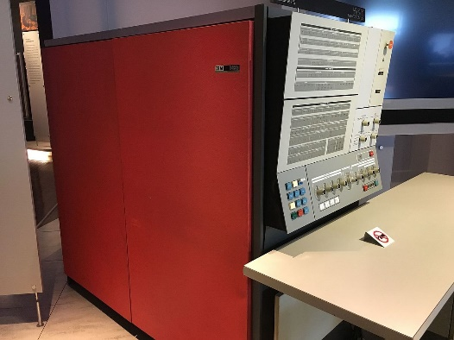Pada tahun 1958, seorang ilmuwan bernama Jack Billy telah menciptakan komponen yang lebih canggih lagi, yakni IC (Integrated Circuit) yang mampu mengumpulkan dan menampung banyak komponen menjadi satu. IC dibuat pertama kali oleh seorang bernama, Texas Istruments dan Fairchild Semiconductor pada tahun 1959 yang berisi hanya enam transistor saja dengan resistor dan kapasitor. Selain itu, komputer IC merupakan komputer pertama yang menggunakan keyboard dan monitor yang mana sebelumnya masih menggunakan kertas. Contoh komputer generasi ketiga adalah UNIVAC 9000, Burroughts 5700, 6700, 7700, IBM S/360, UNIVAC 1108, GE 600, CDC 3000, 6000, NCR Century, dan 7000, PDP-8, dan PDP-11.

Gambar UNIVAC [5]

Ciri-ciri komputer generasi ketiga adalah:

* Penggunaan listrik lebih hemat.
* Peningkatan dari sisi software.
* Harganya semakin murah.
* Kapasitas memori lebih besar, dan dapat menyimpan ratusan ribu karakter (sebelumnya hanya puluhan ribu).
* Karena telah menggunakan IC maka kinerja komputer menjadi lebih tepat dan cepat.
* Kecepatannya hampir 10.000 kali lebih cepat dari komputer generasi pertama.
* Kemampuan melakukan multiprocessing dan multitasking.
* Telah menggunakan terminal visual display dan dapat mengeluarkan suara.
* Menggunakan media penyimpanan luar disket magnetik (external disk) yang sifat pengaksesan datanya secara acak (random access) dengan kapasitas besar (jutaan karakter).
* Kemampuan melakukan komunikasi dengan komputer lain.
* Sejarah Komputer Generasi Keempat (1979 – 2000an) 🡪 Generasi Microprocessor

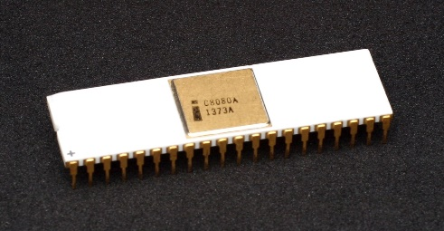Sejak tahun 1970 muncul dua perkembangan yang dianggap sebagai komputer generasi 4. yang Pertama, penggunaan Large Scale Integration (LSI). LSI merupakan sekumpulan pemadatan beribu-ribu IC, yang dijadikan satu pada sebuah keping IC yang bisa kita sebut dengan nama chip. LSI kemudian dapat dikembangkan lagi menjadi VLSI (Very Large Scale Integration) yang dapat menampung puluhan ribu bahkan hingga ratusan ribu IC.

Gambar Intel 8080 [6]

Kemudian dikembangkan lagi menjadi komputer mikro, yang menggunakan semikonduktor dan mikroprosesor yang berbentuk chip sebagai memori internal sementara. Pada tahun 1971, diperkenalkan mikrokomputer 4 bit menggunakan chip prosesor dengan sebutan 4004 dan tahun 1972 muncul mikrokomputer 8008 yang memproses 8 bit. Pada tahun 1974 muncul mikroprosesor 8080 yang lebih cepat dan instruksi lebih kaya.

Komputer generasi keempat diantaranya adalah Apple II, PDP-11, VisiCalc, dan IBM 370, Apple I dan Altair yang sudah menggunakan prosesor Intel 8080, dengan sistem operasi CP/M (Control Program for Microprocessor), dengan bahasa pemrograman Microsoft Basic (Beginners Allpurpose Symbolic Instruction Code).

Ciri-ciri komputer generasi keempat adalah:

* Menggunakan LSI (Large Scale Integration).
* Dikembangkan komputer mikro yang sudah menggunakan semiconductor dan microprocessor yang berbentuk chip untuk memori komputer.
* Monitor satu warna (green color).
* Sejarah Komputer Generasi Kelima (Sekarang) 🡪 Generasi AI

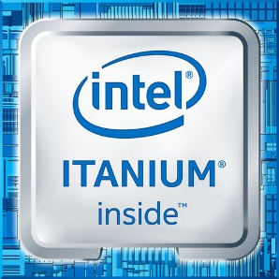Komputer generasi kelima yaitu sekarang, tengah banyak sekali dilakukan pengembangan oleh berbagai vendor elektronik. Generasi ini ditandai munculnya LSI (Large Scale Integration) yang merupakan pemadatan ribuan microprocessor di dalam sebuah microprocesor pada saat ini.

Pada tahun 2001 Intel telah berhasil meluncurkan prosesor Itanium, merupakan prosesor dengan basis arsitektur 64 bit (IA-64) pertama dari produk intel. Itanium adalah prosesor pertama yang dimiliki Intel dengan instruksi 64 bit dan akan mengelurkan satu generasi terbaru mulai dari sistem operasi dan aplikasi, sementara itu produk intel masih mempertahankan backward compatibility dengan software 32 bit.

Gambar Itanium [7]

Perlu dipahami terlebih dahulu bahwa sejak dikeluarkannya prosesor 386, komputer mampu beroperasi pada 32 bit per satuan waktu dalam mengeksekusi informasi hingga Pentium 4. Pada saat sekarang ini komputer yang digunakan kebanyakan masih sering menggunakan yang berbasis 32 bit.

Pada generasi kelima ini, sudah dilakukan upaya pengembangan yang dinamakan Josephson Junction, teknologi yang dapat menggantikan chip. Mampu memproses trilyunan operasi perdetik sementara chip hanya miliaran. Sifat yang luar biasa dapat disebut dengan “Artificial Intelligence” yang dapat menerjemahkan bahasa manusia sehingga manusia bisa berkomunikasi, selain itu juga berbasis GUI (Graphic User Interface), multikomunikasi dan multimedia.

Contoh-contoh komputer yang telah lahir pada generasi kelima, Intel dengan model 4004, 80386, 8088, 80286, 80486, dan Pentium. Komputer yang sudah berbasis x86, prosesor 586 yang disebut dengan Pentium 1 serta jumlah transistor 3,1 juta untuk melakkan 90 MIPS (Million Instruction Per Second). Selanjutnya Kemudian dilanjutkan kepada generasi berikutnya yaitu Pentium 2, 3, dan 4.

Ciri-ciri komputer generasi kelima adalah:

* Masih menggunakan teknologi LSI, yang tentu saja memiliki banyak pengembangan.
* Fitur-fitur yang semakin banyak.
* Pemrosesan informasi yang jauh lebih cepat.
* Gambar semakin halus dan tajam.

Sumber:

1. Hanly, Jeri R. dan Elliot B. Koffman, *Problem Solving and Program Design in C seventh edition*, Pearson, United States of America, 2013.
2. <https://www.romadecade.org/sejarah-komputer/>, 22 Januari 2020, 11.30 WIB.
3. <https://en.wikipedia.org/wiki/ENIAC>, 22 Januari 2020, 21:22 WIB
4. <https://en.wikipedia.org/wiki/IBM_1401>, 22 Januari 2020, 20:42 WIB.
5. <https://en.wikipedia.org/wiki/IBM_System/360>, 22 Janurari 2020, 20:56 WIB.
6. <https://en.wikipedia.org/wiki/Intel_8080>, 22 Januari 2020, 22:06 WIB.
7. <https://www.hardwarezone.co.id/tech-news-intel-akan-hentikan-prosesor-itanium-di-2021>, 22 Januari 2020, 23:48 WIB.